Настоящият документ представлява одобрената продуктова информация на Eklira Genuair, като са подчертани промените, настъпили в резултат на предходната процедура, които засягат продуктовата информация (EMEA/H/C/PSR/S/0047).

За повече информация вижте уебсайта на Европейската агенция по лекарствата: https://www.ema.europa.eu/en/medicines/human/EPAR/eklira-genuair

ПРИЛОЖЕНИЕ I

КРАТКА ХАРАКТЕРИСТИКА НА ПРОДУКТА

1. ИМЕ НА ЛЕКАРСТВЕНИЯ ПРОДУКТ

Eklira Genuair 322 микрограма прах за инхалация

2. КАЧЕСТВЕН И КОЛИЧЕСТВЕН СЪСТАВ

Всяка доставена доза (дозата, която излиза от мундщука) съдържа 375 µg аклидиниев бромид (aclidinium bromide), еквивалентен на 322 µg аклидиниум. Това съответства на отмерена доза от 400 µg аклидиниев бромид, еквивалентен на 343 µg аклидиниум.

Помощни вещества с известно действие
Всяка доставена доза съдържа приблизително 12 mg лактоза (като монохидрат).

За пълния списък на помощните вещества вижте точка 6.1.

3. ЛЕКАРСТВЕНА ФОРМА

Прах за инхалация

Бял или почти бял прах в бял инхалатор с вграден дозов индикатор и зелен бутон за дозиране.

4. КЛИНИЧНИ ДАННИ

4.1 Терапевтични показания

Eklira Genuair е показан за поддържащо бронходилататорно лечение за облекчаване на симптоми при възрастни пациенти с хронична обструктивна белодробна болест (ХОББ) (вж. точка 5.1).

4.2 Дозировка и начин на приложение

Дозировка
Препоръчителната доза е една инхалация от 322 микрограма аклидиниум два пъти дневно.

Ако бъде пропусната доза, следващата доза трябва да се приеме колкото може по-скоро. Ако обаче вече е почти време за следващата доза, пропуснатата доза трябва да не се приема.

Старческа възраст
Не се налагат корекции на дозата при пациенти в старческа възраст (вж. точка 5.2).

Бъбречно увреждане
Не се налагат корекции на дозата при пациенти с бъбречно увреждане (вж. точка 5.2).

Чернодробно увреждане
Не се налагат корекции на дозата при пациенти с чернодробно увреждане (вж. точка 5.2).

Педиатрична популация
Няма съответно приложение на Eklira Genuair при деца и юноши (на възраст под 18 години) за показанието ХОББ.

Начин на приложение
За инхалаторно приложение.

Пациентите трябва да бъдат инструктирани как правилно да използват продукта, тъй като е възможно инхалаторът Genuair да работи по различен начин от други инхалатори, които пациентите може да са използвали преди. Важно е пациентите да бъдат инструктирани внимателно да четат указанията за употреба в листовката, която е опакована заедно с всеки един инхалатор.

За указания за употреба, вижте точка 6.6.

4.3 Противопоказания

Свръхчувствителност към аклидиниев бромид или към някое от помощните вещества, изброени в точка 6.1.

4.4 Специални предупреждения и предпазни мерки при употреба

Парадоксален бронхоспазъм:
Прилагането на Eklira Genuair може да причини парадоксален бронхоспазъм. Ако се случи това, лечението с Eklira Genuair трябва да се спре и да се обмислят други лечения.

Влошаване на заболяването:
Аклидиниев бромид е поддържащ бронходилататор и не трябва да се използва за облекчаване на остри пристъпи на бронхоспазъм, т.e. като спасителна терапия. В случай на промяна на тежестта на ХОББ и при провеждано лечение с аклидиниев бромид, пациентът счете, че е необходима допълнителна спасителна терапия, трябва да се направи преоценка на състоянието на пациента и на схемата му на лечение.

Ефекти върху сърдечносъдовата система:
Наблюдавани са сърдечни аритмии, включително предсърдно мъждене и пароксизмална тахикардия, след приложението на Eklira Genuair (вж. точка 4.8). Поради това Eklira Genuair трябва да се използва с повишено внимание при пациенти със сърдечни аритмии, анамнеза за сърдечни аритмии или с рискови фактори за сърдечни аритмии.

Опитът при пациенти със сърдечносъдови коморбидности в клинични изпитвания е ограничен (вж. точка 5.1). Тези състояния могат да бъдат повлияни от антихолинергичния механизъм на действие.

Антихолинергична активност:
Сухотата в устата, която се наблюдава при антихолинергично лечение, може в дългосрочен план да се свърже със зъбен кариес.

В съответствие с антихолинергичната му активност аклидиниев бромид трябва да се използва с повишено внимание при пациенти със симптоматична хиперплазия на простатата или обструкция на шийката на пикочния мехур, или с тесноъгълна глаукома (макар че директен контакт на продукта с очите е много малко вероятен).

Помощни вещества:
Този лекарствен продукт съдържа лактоза. Пациенти с редки наследствени проблеми на непоносимост към галактоза, пълен лактазен дефицит или глюкозо-галактозна малабсорбция не трябва да вземат този лекарствен продукт.

4.5 Взаимодействие с други лекарствени продукти и други форми на взаимодействие

Едновременното приложение на аклидиниев бромид с други лекарствени продукти, съдържащи антихолинергици, не е проучвано и не се препоръчва.

Въпреки че няма официално провеждани проучвания за лекарствени взаимодействия in vivo, инхалационният аклидиниев бромид е използван съпътстващо с други лекарствени продукти за лечение на ХОББ, включително симпатикомиметични бронходилататори, метилксантини и перорални и инхалационни стероиди, без клинични данни за лекарствени взаимодействия.

Проучвания in vitro са показали, че аклидиниев бромид или метаболитите на аклидиниев бромид в терапевтичната доза не се очаква да причинят взаимодействия с активни вещества, които са субстрати на Р-гликопротеин (P-gp) или активни вещества, метаболизирани чрез цитохром P450 (CYP450) ензими и естерази (вж. точка 5.2).

4.6 Фертилитет, бременност и кърмене

Бременност
Липсват данни от употребата на аклидиниев бромид при бременни жени.

Проучванията при животни показват фетотоксичност само в дози, много по-високи от максималната експозиция на аклидиниев бромид при хора (вж. точка 5.3). Аклидиниев бромид трябва да се използва по време на бременност, само ако очакваните ползи превишават потенциалните рискове.

Кърмене
Не е известно дали аклидиниев бромид/метаболитите му се екскретират в кърмата. Проучванията при животни показват екскреция в малки количества на аклидиниев бромид/метаболитите му в млякото. Не може да се изключи риск за новородените/кърмачетата. Трябва да се вземе решение дали да се преустанови кърменето или да се преустанови/не се приложи терапията с Eklira Genuair, като се вземат предвид ползата от кърменето за детето и ползата от терапията за жената.

Фертилитет
Проучванията при плъхове показват леко намаляване на фертилитета само при дозови нива, много по-високи от максималната експозиция на аклидиниев бромид при хора (вж. точка 5.3). Счита се малко вероятно аклидиниев бромид, приложен в препоръчителните дози, да повлияе върху фертилитета при хора.

4.7 Ефекти върху способността за шофиране и работа с машини

Аклидиниев бромид може да повлиява в малка степен способността за шофиране и работа с машини. Появата на главоболие, замайване или замъглено зрение след приложението на аклидиниев бромид (вж. точка 4.8), може да повлияе на способността за шофиране или работа с машини.

4.8 Нежелани лекарствени реакции

Обобщение на профила на безопасност
Най-често съобщаваните нежелани лекарствени реакции при Eklira Genuair са главоболие (6,6 %) и назофарингит (5,5 %).

Таблично обобщение на нежеланите лекарствени реакции
Честотата, определена за изброените по-долу нежелани лекарствени реакции, е на база необработена честота на нежеланите реакции (т.e. събития, приписвани на Eklira Genuair), наблюдавани в сборен анализ на едно 6-месечно и две 3-месечни рандомизирани, плацебо-контролирани клинични изпитвания с Eklira Genuair 322 µg (636 пациенти) или в резултати от постмаркетингово проучване.

Плацебо-контролирано изпитване при 1 791 пациенти с умерена до много тежка ХОББ, лекувани с Eklira Genuair до 36 месеца, не установява други нежелани реакции.

Честотата на нежеланите лекарствени реакции е определена при използване на следната конвенция: много чести (≥ 1/10); чести (≥ 1/100 до < 1/10); нечести (≥ 1/1 000 до < 1/100); редки (≥ 1/10 000 до < 1/1 000); много редки (< 1/10 000) и с неизвестна честота (от наличните данни не може да бъде направена оценка).

Системо-органен клас | Предпочитан термин | Честота
Инфекции и инфектации | Синузит | Чести
Инфекции и инфектации | Назофарингит | Чести
Нарушения на имунната система | Свръхчувствителност | Редки
Нарушения на имунната система | Ангиоедем | С неизвестна честота
Нарушения на имунната система | Анафилактична реакция | С неизвестна честота
Нарушения на нервната система | Главоболие | Чести
Нарушения на нервната система | Замайване | Нечести
Нарушения на очите | Замъглено зрение | Нечести
Сърдечни нарушения | Сърдечни аритмии, включително предсърдно мъждене и пароксизмална тахикардия | Нечести
Сърдечни нарушения | Тахикардия | Нечести
Сърдечни нарушения | Палпитации | Нечести
Респираторни, гръдни и медиастинални нарушения | Кашлица | Чести
Респираторни, гръдни и медиастинални нарушения | Дисфония | Нечести
Стомашно-чревни нарушения | Диария | Чести
Стомашно-чревни нарушения | Гадене | Чести
Стомашно-чревни нарушения | Сухота в устата | Нечести
Стомашно-чревни нарушения | Стоматит | Нечести
Нарушения на кожата и подкожната тъкан | Обрив | Нечести
Нарушения на кожата и подкожната тъкан | Пруритус | Нечести
Нарушения на бъбреците и пикочните пътища | Задръжане на урина | Нечести

Съобщаване на подозирани нежелани реакции
Съобщаването на подозирани нежелани реакции след разрешаване за употреба на лекарствения продукт е важно. Това позволява да продължи наблюдението на съотношението полза/риск за лекарствения продукт. От медицинските специалисти се изисква да съобщават всяка подозирана нежелана реакция чрез национална система за съобщаване, посочена в Приложение V.

4.9 Предозиране

Високи дози аклидиниев бромид може да доведат до антихолинергични признаци и симптоми.
В същото време единични инхалационни дози до 6 000 µg аклидиниев бромид са прилагани на здрави доброволци без системни антихолинергични нежелани реакции. Освен това не са наблюдавани клинично значими нежелани реакции след прилагане на до 800 µg аклидиниев бромид два пъти дневно в продължение на 7 дни при здрави доброволци.

Остра интоксикация при поглъщане на лекарствения продукт аклидиниев бромид по невнимание е малко вероятна, поради ниската му перорална бионаличност и задействания от вдишването механизъм на дозиране на инхалатора Genuair.

5. ФАРМАКОЛОГИЧНИ СВОЙСТВА

  - Фармакодинамични свойства

Фармакотерапевтична група: Лекарства за обструктивни заболявания на дихателните пътища, антихолинергични средства; ATC код: R03BB05

Механизъм на действие
Аклидиниев бромид е конкурентен, селективен антагонист на мускариновите рецептори (известен още като антихолинергик), с по-дълго време на престой при M₃ рецепторите, отколкото при M₂ рецепторите. M₃ рецепторите медиират контракцията на гладката мускулатура в дихателните пътища. Инхалираният аклидиниев бромид действа локално в белите дробове с антагонистичен ефект върху M₃ рецепторите на гладката мускулатура на дихателните пътища и така индуцира бронходилатация. Неклинични in vitro и in vivo проучвания показват бързо, зависимо от дозата и дълготрайно потискане с аклидиниум на индуцираната от ацетилхолин бронхоконстрикция. Аклидиниев бромид бързо се разгражда в плазмата, поради което нивото на системните антихолинергични нежелани реакции е ниско.

Фармакодинамични ефекти
Проучванията за клинична ефикасност показват, че Eklira Genuair дава клинично значимо подобрение на белодробната функция (измерена с форсиран експираторен обем за 1 секунда [ФЕО₁]) над 12 часа след прилагане сутрин и вечер, което се проявява 30 минути след първата доза (нарастване спрямо изходното ниво от 124 – 133 ml). Максимална бронходилатация се постига от 1 до 3 часа след прилагане със средни пикови подобрения във ФЕО₁ спрямо изходното ниво от 227 – 268 ml в стационарно състояние.

Сърдечна електрофизиология
Не са наблюдавани ефекти върху QT интервала (коригиран или по метода на Fridericia, или по метода на Bazett, или индивидуално коригиран) при приложение на аклидиниев бромид (200 µg или 800 µg) един път дневно за 3 дни на здрави доброволци в обстойно проучване на QT.

В допълнение не са наблюдавани клинично значими ефекти на Eklira Genuair върху сърдечния ритъм при 24-часово холтер-мониториране след 3 месеца лечение на 336 пациенти (от които 164 получават Eklira Genuair 322 µg два пъти дневно).

Клинична ефикасност и безопасност
Програмата за клинично разработване фаза III на Eklira Genuair включва 269 пациенти, лекувани с Eklira Genuair 322 µg два пъти дневно в едно 6-месечно рандомизирано, плацебо-контролирано проучване и 190 пациенти, лекувани с Eklira Genuair 322 µg два пъти дневно в едно 3-месечно рандомизирано, плацебо-контролирано проучване. Ефикасността се оценява с измерване на белодробната функция и симптоматичните резултати като задух, специфичен за болестта здравен статус, използване на спасителна терапия и настъпване на обостряния. В дългосрочните изпитвания за безопасност Eklira Genuair се свързва с ефикасна бронходилатация при прилагане за 1-годишен период на лечение.

Бронходилатация
В 6-месечното проучване пациентите, които получават Eklira Genuair 322 µg два пъти дневно, показват клинично значимо подобрение в белодробната функция (измерено с ФЕО₁). Максимални бронходилататорни ефекти се наблюдават от първия ден и се запазват през целия 6-месечен лечебен период. След 6-месечно лечение средното подобрение в сутрешния, преди прилагане (най-ниска стойност), ФЕО₁, в сравнение с плацебо, е 128 ml (95 % CI=85-170; p< 0,0001).
Подобни са наблюденията върху Eklira Genuair в 3-месечното проучване.

Специфичен за болестта здравен статус и симптоматични ползи
Eklira Genuair дава клинично значими подобрения по отношение на задуха (оценен с индекса за преходен задух [Transition Dyspnoea Index, TDI]) и специфичния за болестта здравен статус (оценен с респираторния въпросник на болница Св. Георги [St. George Respiratory Questionnaire, SGRQ]). На таблицата по-долу е показано облекчаването на симптомите, постигнато след лечение с Eklira Genuair в продължение на 6 месеца.

Променлива | Лечение |  | Подобрение в сравнение с плацебо | p-стой-ност
Променлива | Eklira Genuair | Плацебо | Подобрение в сравнение с плацебо | p-стой-ност
TDI
Процент пациенти, постигнали MCIDª | 56,9 | 45,5 | 1,68-кратно^{c} повишаване на вероятността | 0,004
Средна промяна спрямо изходно ниво | 1,9 | 0,9 | 1,0 единица | < 0,001
SGRQ
Процент пациенти, постигнали MCID^{b} | 57,3 | 41,0 | 1,87-кратно^{c} повишаване на вероятността | < 0,001
Средна промяна спрямо изходно ниво | -7,4 | -2,8 | -4,6 единици | < 0,0001
a Минимална клинично значима разлика (MCID) с най-малко 1 единица промяна в TDI.
b MCID с най-малко – 4 единици промяна в SGRQ.
c Съотношение на шансовете, повишаване на вероятността да се постигне MCID в сравнение с плацебо.

Пациентите, лекувани с Eklira Genuair са се нуждаели от по-малко спасителна терапия в сравнение с пациентите, третирани с плацебо (намаление с 0,95 впръсквания на ден на 6-ти месец [p=0,005]). Eklira Genuair подобрява също дневната симптоматика на ХОББ (задух, кашлица и храчки), както и симптомите през нощта и рано сутрин.

Сборният анализ на ефикасността при 6-месечното и 3-месечното плацебо-контролирани изпитвания показва статистически значимо намаление на честотата на умерени до тежки обостряния (налагащо лечение с антибиотици или кортикостероиди, или водещо до хоспитализация) за аклидиниум 322 µg два пъти дневно в сравнение с плацебо (честота на пациент за година: съответно 0,31 спрямо 0,44; p=0,0149).

Дългосрочно клинично изпитване за безопасност и ефикасност до 3 години
Ефектът на аклидиниев бромид върху възникването на големи нежелани сърдечно-съдови събития (major adverse cardiovascular events, MACE) е оценен в едно рандомизирано, двойно-сляпо, плацебо-контролирано, паралелногрупово проучване при 3 630 възрастни пациенти на възраст между 40 и 91 години с умерена до много тежка ХОББ, лекувани до 36 месеца. 58,7% са мъже и 90,7% са от бялата раса, със среден ФЕО₁ след бронходилататор 47,9% от прогнозната стойност и средна стойност по CAT (тест за оценка на ХОББ, COPD Assessment Test) 20,7. Всички пациенти имат анамнеза за сърдечно-съдово или мозъчносъдово заболяване и/или значителни сърдечно-съдови рискови фактори. 59,8% от пациентите имат най-малко едно обостряне на ХОББ в рамките на последните 12 месеца след посещението за скриниране. Приблизително 48% от включените пациенти имат минала анамнеза за най-малко 1 документирано предходно сърдечно-съдово събитие; мозъчносъдова болест (13,1%), исхемична болест на сърцето (35,4%), периферна съдова болест или анамнеза за клаудикацио (13,6%).

Проучването има дизайн, зависим от настъпването на събитие, и е прекратено след като са наблюдавани достатъчно MACE събития за първичен анализ на безопасността. Пациентите преустановяват лечението ако изпитат MACE събитие и навлизат в период на наблюдение след лечението по време на проучването. 70,7% от пациентите завършват проучването според оценката на изследователя. Медианата на времето на лечение в групите с Eklira Genuair, и с плацебо е съответно 1,1 и 1 година. Медианата на времето в проучването, в групите с Eklira Genuair и плацебо е приблизително съответно 1,4 и 1,3 години.

Първичната крайна точка за безопасност е времето до възникване на първото MACE, определено като някое от следните потвърдени събития: сърдечно-съдова смърт, нефатален миокарден инфаркт (МИ) или нефатален исхемичен инсулт. Процентът на пациентите с най-малко едно MACE е 3,85% спрямо 4,23% от пациентите съответно в групите с аклидиниум и плацебо. Eklira Genuair не повишава риска от MACE при пациенти с ХОББ в сравнение с плацебо, когато се добавя към текущата основна терапия (коефициент на риска (HR) 0,89; 95% CI: 0,64; 1,23). Горната граница на доверителния интервал изключва предварително определената граница на риска 1,8.

Честотата на умерени или тежки обостряния на ХОББ на пациент на година през първата година на лечение е оценена като първична крайна точка за ефикасност в проучването. При пациентите, лекувани с Eklira Genuair се наблюдава статистически значимо намаление от 22% в сравнение с плацебо (съотношение на честотите [rate ratio, RR] 0,78; 95% CI 0,68 до 0,89; p<0,001). Освен това, при употребата на Eklira Genuair се наблюдава статистически значимо намаление от 35% на честотата на хоспитализации поради обостряния на ХОББ по време на лечението през първата година в сравнение с плацебо (RR 0,65; 95% CI 0,48 до 0,89; p=0,006).

В групата с Eklira Genuair се наблюдава статистически значимо забавяне на времето до първото умерено или тежко обостряне по време на лечението в сравнение с групата на плацебо. При пациентите в групата с аклидиниев бромид има 18% относително намаление на риска от обостряне (HR 0,82; 95% CI [0,73; 0,92], p<0,001).

Физическа издръжливост
В 3-седмично кръстосано, рандомизирано, плацебо-контролирано клинично проучване Eklira Genuair се свързва със статистически значимо подобрение във времето на физическата издръжливост в сравнение с плацебо с 58 секунди (95 % CI=9-108; p=0,021; стойност преди лечението: 486 секунди). Eklira Genuair статистически значимо намалява белодробната хипервентилация в покой (функционален остатъчен капацитет [FRC]=0,197 l [95 % CI=0,321, 0,072; p=0,002]; остатъчен обем [RV]=0,238 l [95 % CI=0,396, 0,079; p=0,004]), а показва и подобрение в минималния инспираторен капацитет (с 0,078 l; 95 % CI=0,01, 0,145; p=0,025) и намаляване на диспнеята при физическо натоварване (скала на Borg) (с 0,63 Borg единици; 95 % CI=1,11, 0,14; p=0,012).

Педиатрична популация
Европейската агенция по лекарствата освобождава от задължението за предоставяне на резултатите от проучванията с Eklira Genuair във всички подгрупи на педиатричната популация при ХОББ (вж. точка 4.2 за информация относно употреба в педиатрията).

5.2 Фармакокинетични свойства

Абсорбция
Аклидиниев бромид се абсорбира бързо от белите дробове, като достига максимална плазмена концентрация до 5 минути след инхалацията при здрави доброволци и обикновено в първите 15 минути при пациенти с ХОББ. Частта от инхалираната доза, която достига системното кръвообращение като непроменен аклидиниум, е много ниска – под 5 %.

Пиковите плазмени концентрации в стационарно състояние, постигнати след инхалация на сух прах от пациенти с ХОББ при 400 µg аклидиниев бромид, са приблизително 224 pg/ml. Плазмени нива в стационарно състояние се постигат в рамките на седем дни след прилагане два пъти дневно.

Разпределение
Пълното отлагане в белите дробове на инхалиран аклидиниев бромид чрез инхалатор Genuair средно достига приблизително 30 % от отмерената доза.

Свързването с плазмените протеини на аклидиниев бромид определено in vitro най-вероятно съответства на свързването с протеини на метаболитите, поради бързата хидролиза на аклидиниев бромид в плазмата; свързването с плазмените протеини е 87 % за киселия карбокси метаболит и 15 % за алкохолния метаболит. Основният плазмен протеин, който свързва аклидиниев бромид, е албумин.

Биотрансформация
Аклидиниев бромид се хидролизира бързо и екстензивно до фармакологично неактивните си алкохолен и кисел карбокси метаболит. Хидролизата настъпва както на химично (неензимно), така и на ензимно ниво чрез естерази като бутирилхолинестеразата е основната човешка естераза, участваща в хидролизата. Плазмените нива на киселия метаболит са приблизително 100-кратно по-високи от тези на алкохолния метаболит и непромененото активно вещество след инхалация.

Ниската абсолютна бионаличност на инхалирания аклидиниев бромид (< 5 %) се дължи на това, че аклидиниев бромид претърпява екстензивна системна и пресистемна хидролиза, независимо дали е отложен в белия дроб или погълнат.

Биотрансформацията чрез CYP450 ензими играе незначителна роля в общия метаболитен клирънс на аклидиниев бромид.

Проучвания in vitro показват, че аклидиниев бромид в терапевтична доза или неговите метаболити не потискат и не индуцират нито един от цитохром P450 (CYP450) ензимите и не потискат естеразите (карбоксилестераза, ацетилхолинестераза и бутирилхолинестераза). Проучвания in vitro показват, че аклидиниев бромид или метаболитите на аклидиниев бромид не са субстрати или инхибитори на P-гликопротеин.

Елиминиране
Терминалният елиминационен полуживот и ефективният полуживот на аклидиниев бромид са съответно приблизително 14 часа и 10 часа след инхалация два пъти дневно на дози от 400 µg при пациенти с ХОББ.

След интравенозно приложение на 400 µg изотопно маркиран аклидиниев бромид на здрави доброволци, приблизително 1 % от дозата се екскретира като непроменен аклидиниев бромид в урината. До 65 % от дозата се елиминира като метаболити в урината и до 33 % като метаболити във фекалиите.

След инхалиране на 200 µg и 400 µg аклидиниев бромид от здрави доброволци или пациенти с ХОББ, екскрецията в урината на непроменен аклидиниум е много ниска – около 0,1 % от приложената доза, което показва, че бъбречният клирънс играе незначителна роля в общия клирънс на аклидиниев бромид от плазмата.

Линейност/нелинейност
Аклидиниев бромид показва кинетична линейност и независимо от времето фармакокинетично поведение в терапевтичния диапазон.

Специални популации
Пациенти в старческа възраст
Фармакокинетичните свойства на аклидиниев бромид при пациенти с умерена до тежка форма на ХОББ са сходни с тези при пациентите на възраст 40 – 59 години и при пациентите на възраст ≥ 70 години. Поради това не се налага корекция на дозата при пациенти в старческа възраст с ХОББ.

Пациенти с чернодробно увреждане
Не са правени проучвания при пациенти с чернодробно увреждане. Тъй като аклидиниев бромид се метаболизира основно чрез химично и ензимно разграждане в плазмата, малко вероятно е чернодробна дисфункция да промени неговата системна експозиция. Не се налага корекция на дозата при пациенти с чернодробно увреждане с ХОББ.

Пациенти с бъбречно увреждане
Не са наблюдавани значими фармакокинетични разлики между индивиди с нормална бъбречна функция и такива с бъбречно увреждане. Поради това не се изисква корекция на дозата и допълнително наблюдение при пациенти с бъбречно увреждане с ХОББ.

Раса
След многократни инхалации се наблюдава сходна системна експозиция на аклидиниев бромид при пациенти от японски произход и при пациенти от бялата раса.

Връзка фармакокинетика-фармакодинамика
Тъй като аклидиниев бромид действа локално в белите дробове и бързо се разгражда в плазмата, няма директна връзка между фармакокинетиката и фармакодинамиката.

5.3 Предклинични данни за безопасност

Неклиничните данни не показват особен риск за хора на базата на конвенционалните фармакологични проучвания за безопасност, токсичност при многократно прилагане, генотоксичност, канцерогенен потенциал и репродуктивна токсичност и токсичност за развитието.

При неклиничните проучвания само при експозиции, за които се счита, че са в достатъчна степен по-големи от максималната експозиция при хора, се наблюдават ефекти върху сърдечносъдовите параметри (ускорен сърдечен ритъм при кучета), репродуктивната токсичност (фетотоксични ефекти) и фертилитета (леко понижена честота на зачеване, брой на жълтите тела и пре- и пост-имплантационни загуби), които показват малкo значение за клиничната употреба.

Ниската токсичност, наблюдавана при неклинични проучвания за токсичност, се дължи отчасти на бързия метаболизъм на аклидиниев бромид в плазмата и на липсата на значима фармакологична активност на основните метаболити. Границите за безопасност за системна експозиция при хора с доза 400 µg два пъти дневно над нивата без наблюдавани нежелани реакции в тези проучвания е в диапазона от 7- до 73-кратна.

6. ФАРМАЦЕВТИЧНИ ДАННИ

6.1 Списък на помощните вещества

Лактоза монохидрат

6.2 Несъвместимости

Неприложимо

6.3 Срок на годност

3 години

Да се използва до 90 дни от отварянето на торбичката.

6.4 Специални условия на съхранение

Съхранявайте инхалатора прибран в торбичката до началото на периода на прилагане.

  - Вид и съдържание на опаковката

Инхалаторът е многокомпонентно изделие изработено от поликарбонат, акрилонитрил-бутадиен-стирен, полиоксиметилен, полиестер-бутилен-терефталат, полипропилен, полистирен и неръждаема стомана. На цвят е бял, с вграден индикатор за дозата и зелен бутон за дозиране. Мундщукът е покрит със зелена предпазна капачка, която може да се сваля. Инхалаторът се доставя в ламинирана торбичка, поставена в картонена кутия.

Опаковка, съдържаща 1 инхалатор с 30 дози.
Опаковка, съдържаща 1 инхалатор с 60 дози.
Опаковка, съдържаща 3 инхалатора, всеки с 60 дози.
Не всички видове опаковки могат да бъдат пуснати в продажба.

6.6 Специални предпазни мерки при изхвърляне и работа

Неизползваният лекарствен продукт или отпадъчните материали от него трябва да се изхвърлят в съответствие с местните изисквания.

Указания за употреба

Първоначално използване

Прочетете тези указания за употреба преди да започнете да използвате това лекарство.

Запознаване с частите на инхалатора Genuair.

Контролен прозорец
Зелено = инхалаторът е готов за употреба
Дозов индикатор

Зелен бутон
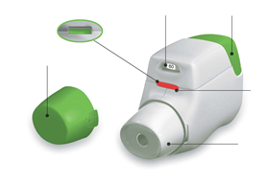
Контролен прозорец
Червено = потвърждава правилната инхалация
Мундщук
Предпазна капачка
Фигура А

Преди употреба:

а) Преди първото използване, скъсайте запечатаната торбичка и извадете инхалатора. Изхвърлете торбичката.
б) Не натискайте зеления бутон преди да сте готови да приемете доза.
в) Издърпайте предпазната капачка, като леко притиснете стрелките, обозначени от двете страни (Фигура Б).

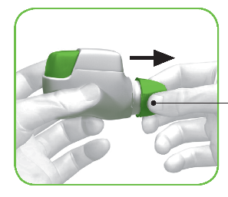
Притиснете тук и издърпайте

Фигура Б
СТЪПКА 1: Приготвяне на Вашата доза
- Погледнете в отвора на мундщука и се уверете, че нищо не го блокира (Фигура В).
- Погледнете контролния прозорец, (трябва да е червен Фигура В).
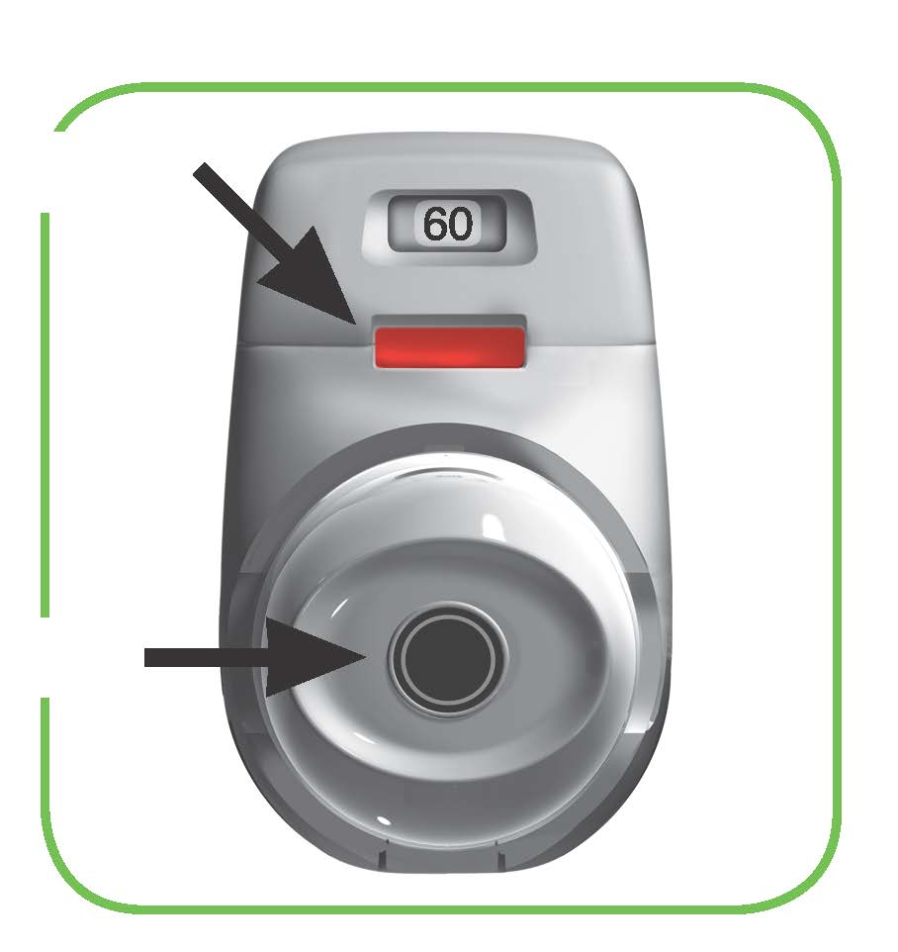
ЧЕРВЕНО
Проверете отвора на мундщука
Фигура В
- Задръжте инхалатора хоризонтално с мундщука към Вас и зеления бутон насочен нагоре (Фигура Г).
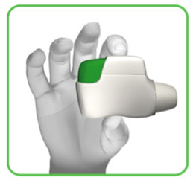
Фигура Г
- Натиснете зеления бутон надолу докрай, за да заредите Вашата доза (Фигура Д).
Когато натиснете бутона надолу докарай, контролният прозорец се променя от червено в зелено.
Уверете се, че зеленият бутон е насочен нагоре. Не накланяйте.
- Освободете зеления бутон (Фигура Е).
Уверете се, че сте освободили бутона, така че инхалаторът да може да работи правилно.

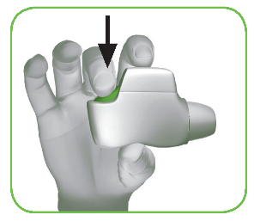
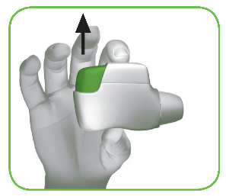

Фигура Д Фигура Е
Спрете и проверете:
- Уверете се, че сега контролният прозорец е зелен (Фигура Ж).
Вашето лекарство е готово за инхалация.
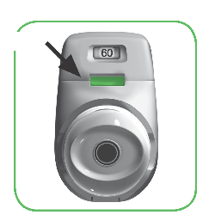
Отидете на „СТЪПКА 2: Инхалиране на Вашето лекарство“.
ЗЕЛЕНО

Фигура Ж
Какво да направите, ако контролният прозорец все още е червен, след като сте натиснали бутона (Фигура З).
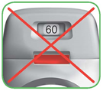
Фигура З
Дозата не е приготвена. Върнете се на „СТЪПКА 1 Приготвяне на Вашата доза“ и повторете стъпки от 1.1 до 1.6.
СТЪПКА 2: Инхалиране на Вашето лекарство
Прочетете напълно стъпки от 2.1 до 2.7 преди употреба. Не накланяйте.
- Дръжте инхалатора на разстояние от устата си и издишайте напълно. Никога не издишвайте в инхалатора (Фигура И).
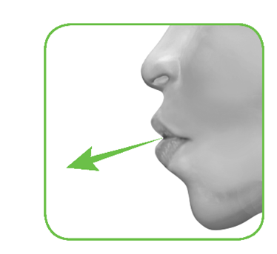
Фигура И
- Дръжте главата си изправена, поставете мундщука между устните си и плътно ги прилепете около него (Фигура К).
Не натискайте зеления бутон по време на инхалация.
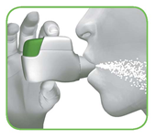
Фигура К

- Вдишайте силно и дълбоко през устата. Продължавайте да вдишвате възможно най-продължително.
Щракване ще Ви сигнализира, че инхалирате правилно. Продължавайте да вдишвате възможно най-продължително, след като чуете щракването. Някои пациенти може да не чуят щракване. Използвайте контролния прозорец, за да се уверите, че сте инхалирали правилно.
- Извадете инхалатора от устата си.
- Задръжте дъха си възможно най-дълго.
- Бавно издишайте встрани от инхалатора.
Някои пациенти може да изпитат усещане за зърниста консистенция в устата си или леко сладък или горчив вкус. Не приемайте допълнителна доза, дори и да не усещате вкус или да не чувствате нищо след инхалация.
Спрете и проверете:
- Уверете се, че сега контролният прозорец е червен (Фигура Л). Това означава, че сте инхалирали лекарството правилно.
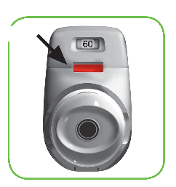
ЧЕРВЕНО

Фигура Л

Какво да направите, ако контролният прозорец все още е зелен след инхалация (Фигура М).

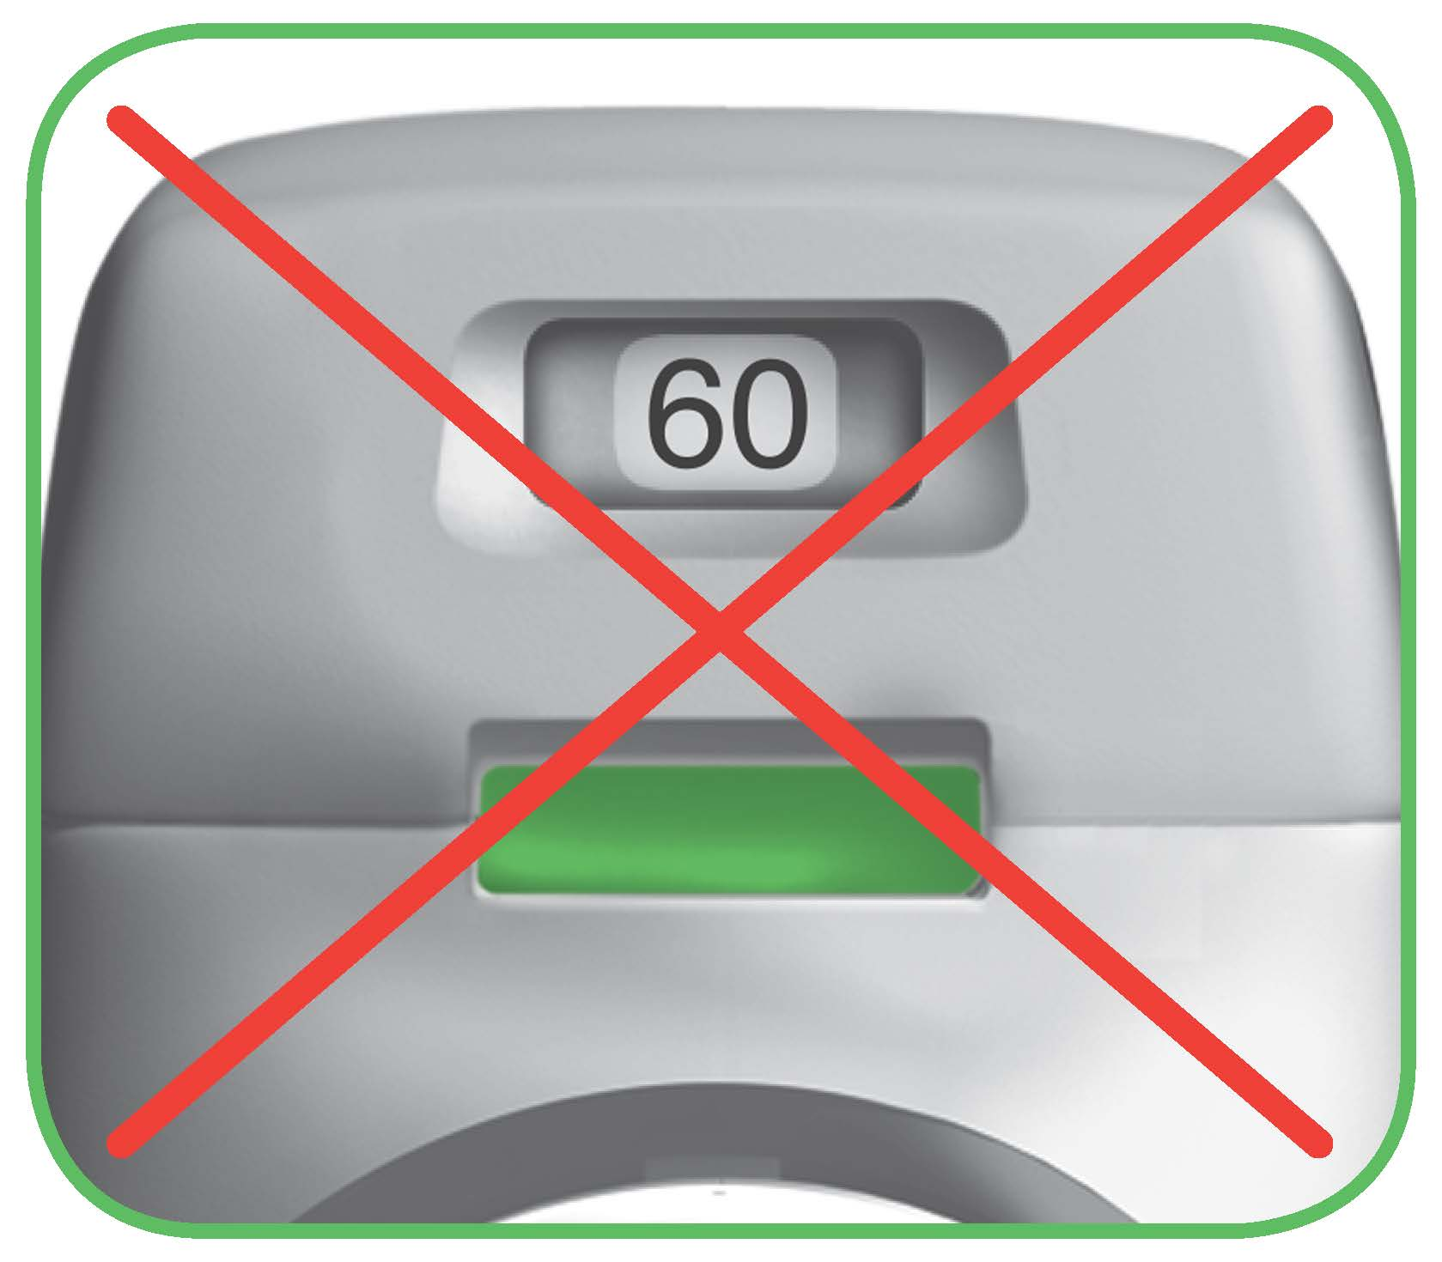
Фигура М

Това означава, че не сте инхалирали правилно Вашето лекарство. Върнете се на „СТЪПКА 2 Инхалиране на Вашето лекарство“ и повторете стъпки от 2.1 до 2.7.

Ако контролният прозорец все още не се променя в червено, може да сте забравили да освободите зеления бутон преди инхалиране или може да не сте инхалирали правилно. Ако това се случи, опитайте отново. Уверете се, че сте освободили зеления бутон и че напълно сте издишали. След това вдишайте силно и дълбоко през мундщука.
Моля, свържете се с Вашия лекар, ако контролният прозорец все още е зелен след повторни опити.
Поставяйте предпазната капачка обратно върху мундщука след всяка употреба (Фигура Н), за да предпазите инхалатора от замърсяване с прах и други вещества. Трябва да изхвърлите Вашия инхалатор, ако загубите капачката.
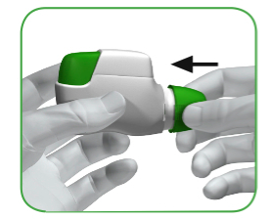
Фигура Н
Допълнителна информация
Какво трябва да направите, ако заредите доза по случайност?
Съхранявайте Вашия инхалатор с поставена предпазна капачка, докато не дойде време за инхалиране на Вашето лекарство; тогава отстранете капачката и започнете от стъпка 1.6.
Как работи дозовият индикатор?
- Дозовият индикатор показва общия брой дози, които остават в инхалатора (Фигура О).
- При първата употреба, всеки инхалатор съдържа най-малко 60 дози или най-малко 30 дози, в зависимост от вида опаковка.
- Всеки път, когато зареждате доза чрез натискане на зеления бутон, дозовият индикатор се измества по малко към следващата цифра (50, 40, 30, 20, 10 или 0).

Кога трябва да вземете нов инхалатор?
Трябва да вземете нов инхалатор:
- ако Вашият инхалатор изглежда повреден или ако загубите предпазната капачка; или
- когато се появи червена ивица в дозовия индикатор, това означава, че наближавате Вашата последна доза (Фигура О); или
- ако Вашият инхалатор е празен (Фигура П).

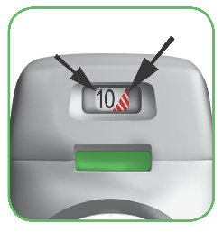
Дозов индикатор

Червена ивица

Дозовият индикатор се измества бавно от 60 към 0: 60, 50, 40, 30, 20, 10, 0.

Фигура О
Как да познаете, че Вашият инхалатор е празен?
Когато зеленият бутон не се връща в крайно горно положение, а остава фиксиран в средно положение, Вие сте достигнали последната доза (Фигура П). Дори при заключен зелен бутон, последната Ви доза може все още да бъде инхалирана. След това, инхалаторът не може да се използва отново и трябва да започнете да използвате нов инхалатор.
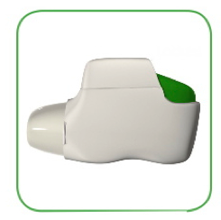
Фигура П
Заключен

Как трябва да почиствате инхалатора?
НИКОГА не използвайте вода, за да почиствате инхалатора, тъй като това може да повреди Вашето лекарство.
Ако желаете да почистите Вашия инхалатор, само забършете външната част на мундщука със суха кърпа или с хартиена салфетка.

7. ПРИТЕЖАТЕЛ НА РАЗРЕШЕНИЕТО ЗА УПОТРЕБА

Covis Pharma Europe B.V.
Густав Малерплейн 2
1082MA Амстердам
Нидерландия

8. НОМЕР(А) НА РАЗРЕШЕНИЕТО ЗА УПОТРЕБА

EU/1/12/778/001
EU/1/12/778/002
EU/1/12/778/003

9. ДАТА НА ПЪРВО РАЗРЕШАВАНЕ/ПОДНОВЯВАНЕ НА РАЗРЕШЕНИЕТО ЗА УПОТРЕБА

Дата на първо разрешаване: 20 юли 2012 г.
Дата на последно подновяване: 20 април 2017 г.

10. ДАТА НА АКТУАЛИЗИРАНЕ НА ТЕКСТА

Подробна информация за този лекарствен продукт е предоставена на уебсайта на Европейската агенция по лекарствата http://www.ema.europa.eu

ПРИЛОЖЕНИЕ II

A. ПРОИЗВОДИТЕЛ(И), ОТГОВОРЕН(НИ) ЗА ОСВОБОЖДАВАНЕ НА ПАРТИДИ

б. УСЛОВИЯ ИЛИ ОГРАНИЧЕНИЯ ЗА ДОСТАВКА И УПОТРЕБА

В. ДРУГИ УСЛОВИЯ И ИЗИСКВАНИЯ НА РАЗРЕШЕНИЕТО ЗА УПОТРЕБА

Г. УСЛОВИЯ ИЛИ ОГРАНИЧЕНИЯ ЗА БЕЗОПАСНА И ЕФЕКТИВНА УПОТРЕБА НА ЛЕКАРСТВЕНИЯ ПРОДУКТ

A. ПРОИЗВОДИТЕЛ(И), ОТГОВОРЕН(НИ) ЗА ОСВОБОЖДАВАНЕ НА ПАРТИДИ

Име и адрес на производителя(ите), отговорен(ни) за освобождаване на партидите

Industrias Farmacéuticas Almirall, S.A.
Ctra. de Martorell 41-61
08740 Sant Andreu de la Barca
Barcelona
Испания

Б. УСЛОВИЯ ИЛИ ОГРАНИЧЕНИЯ ЗА ДОСТАВКА И УПОТРЕБА

Лекарственият продукт се отпуска по лекарско предписание.

B. ДРУГИ УСЛОВИЯ И ИЗИСКВАНИЯ НА РАЗРЕШЕНИЕТО ЗА УПОТРЕБА

- Периодични актуализирани доклади за безопасност (ПАДБ)

Изискванията за подаване на ПАДБ за този лекарствен продукт са посочени в списъка с референтните дати на Европейския съюз (EURD списък), предвиден в чл. 107в, ал. 7 от Директива 2001/83/ЕО, и във всички следващи актуализации, публикувани на европейския уебпортал за лекарства.

Г. УСЛОВИЯ ИЛИ ОГРАНИЧЕНИЯ ЗА БЕЗОПАСНА И ЕФЕКТИВНА УПОТРЕБА НА ЛЕКАРСТВЕНИЯ ПРОДУКТ

- План за управление на риска (ПУР)

Притежателят на разрешението за употреба (ПРУ) трябва да извършва изискваните дейности и действия, свързани с проследяване на лекарствената безопасност, посочени в одобрения ПУР, представен в Модул 1.8.2 на разрешението за употреба, както и във всички следващи одобрени актуализации на ПУР.

Актуализиран ПУР трябва да се подава:
- по искане на Европейската агенция по лекарствата;
- винаги, когато се изменя системата за управление на риска, особено в резултат на получаване на нова информация, която може да доведе до значими промени в съотношението полза/риск, или след достигане на важен етап (във връзка с проследяване на лекарствената безопасност или свеждане на риска до минимум).

ПРИЛОЖЕНИЕ III

ДАННИ ВЪРХУ ОПАКОВКАТА И ЛИСТОВКА

A. ДАННИ ВЪРХУ ОПАКОВКАТА

ДАННИ, КОИТО ТРЯБВА ДА СЪДЪРЖА ВТОРИЧНАТА ОПАКОВКА

Картонена опаковка

1. ИМЕ НА ЛЕКАРСТВЕНИЯ ПРОДУКТ

Eklira Genuair 322 микрограма прах за инхалация
аклидиниум (аклидиниев бромид)

2. ОБЯВЯВАНЕ НА АКТИВНОТО(ИТЕ) ВЕЩЕСТВО(А)

Всяка доставена доза съдържа 375 микрограма аклидиниев бромид, еквивалентен на 322 микрограма аклидиниум.

3. СПИСЪК НА ПОМОЩНИТЕ ВЕЩЕСТВА

Съдържа също: Лактоза

4. ЛЕКАРСТВЕНА ФОРМА И КОЛИЧЕСТВО В ЕДНА ОПАКОВКА

1 инхалатор съдържа 30 дози
1 инхалатор съдържа 60 дози
3 инхалатора, всеки съдържащ 60 дози.

5. НАЧИН НА ПРИЛАГАНЕ И ПЪТ(ИЩА) НА ВЪВЕЖДАНЕ

Преди употреба прочетете листовката.
Инхалаторно приложение

6. СПЕЦИАЛНО ПРЕДУПРЕЖДЕНИЕ, ЧЕ ЛЕКАРСТВЕНИЯТ ПРОДУКТ ТРЯБВА ДА СЕ СЪХРАНЯВА НА МЯСТО ДАЛЕЧЕ ОТ ПОГЛЕДА И ДОСЕГА НА ДЕЦА

Да се съхранява на място, недостъпно за деца.

7. ДРУГИ СПЕЦИАЛНИ ПРЕДУПРЕЖДЕНИЯ, АКО Е НЕОБХОДИМО

8. ДАТА НА ИЗТИЧАНЕ НА СРОКА НА ГОДНОСТ

Годен до:
Да се използва до 90 дни от отварянето на торбичката.

9. СПЕЦИАЛНИ УСЛОВИЯ НА СЪХРАНЕНИЕ

Съхранявайте инхалатора Genuair прибран в торбичката, до началото на периода на прилагане.

10. СПЕЦИАЛНИ ПРЕДПАЗНИ МЕРКИ ПРИ ИЗХВЪРЛЯНЕ НА НЕИЗПОЛЗВАНА ЧАСТ ОТ ЛЕКАРСТВЕНИТЕ ПРОДУКТИ ИЛИ ОТПАДЪЧНИ МАТЕРИАЛИ ОТ ТЯХ, АКО СЕ ИЗИСКВАТ ТАКИВА

11. ИМЕ И АДРЕС НА ПРИТЕЖАТЕЛЯ НА РАЗРЕШЕНИЕТО ЗА УПОТРЕБА

Covis Pharma Europe B.V.
Густав Малерплейн 2
1082MA Амстердам
Нидерландия

Covis (лого на Covis)

12. НОМЕР(А) НА РАЗРЕШЕНИЕТО ЗА УПОТРЕБА

EU/1/12/778/001 30 дози

EU/1/12/778/002 60 дози

EU/1/12/778/003 3 инхалатора, всеки съдържащ 60 дози

13. ПАРТИДЕН НОМЕР

Партида:

14. НАЧИН НА ОТПУСКАНЕ

15. УКАЗАНИЯ ЗА УПОТРЕБА

16. ИНФОРМАЦИЯ НА БРАЙЛОВА АЗБУКА

eklira genuair

17. УНИКАЛЕН ИДЕНТИФИКАТОР — ДВУИЗМЕРЕН БАРКОД

Двуизмерен баркод с включен уникален идентификатор

18. УНИКАЛЕН ИДЕНТИФИКАТОР — ДАННИ ЗА ЧЕТЕНЕ ОТ ХОРА

PC
SN
NN

МИНИМУМ ДАННИ, КОИТО ТРЯБВА ДА СЪДЪРЖАТ МАЛКИТЕ ЕДИНИЧНИ ПЪРВИЧНИ ОПАКОВКИ

Етикет на инхалатора

1. ИМЕ НА ЛЕКАРСТВЕНИЯ ПРОДУКТ И ПЪТ(ИЩА) НА ВЪВЕЖДАНЕ

Eklira Genuair 322 µg прах за инхалация
аклидиниум (аклидиниев бромид)
Инхалаторно приложение

2. НАЧИН НА ПРИЛАГАНЕ

3. ДАТА НА ИЗТИЧАНЕ НА СРОКА НА ГОДНОСТ

Годен до:
Да се използва до 90 дни от отварянето на торбичката.

4. ПАРТИДЕН НОМЕР

Партида:

5. СЪДЪРЖАНИЕ КАТО МАСА, ОБЕМ ИЛИ ЕДИНИЦИ

30 дози
60 дози

6. ДРУГО

Covis (лого на Covis)

б. ЛИСТОВКА

Листовка: информация за пациента

Eklira Genuair 322 микрограма прах за инхалация
Аклидиниум (аклидиниев бромид) (Aclidinium (aclidinium bromide))

Прочетете внимателно цялата листовка, преди да започнете да използвате това лекарство, тъй като тя съдържа важна за Вас информация.
- Запазете тази листовка. Може да се наложи да я прочетете отново.
- Ако имате някакви допълнителни въпроси, попитайте Вашия лекар, фармацевт или медицинска сестра.
- Това лекарство е предписано лично на Вас. Не го преотстъпвайте на други хора. То може да им навреди, независимо че признаците на тяхното заболяване са същите като Вашите.
- Ако получите някакви нежелани реакции, уведомете Вашия лекар, фармацевт или медицинска сестра. Това включва и всички възможни нежелани реакции, неописани в тази листовка. Вижте точка 4.

Какво съдържа тази листовка:
1. Какво представлява Eklira Genuair и за какво се използва
2. Какво трябва да знаете, преди да използвате Eklira Genuair
3. Как да използвате Eklira Genuair
4. Възможни нежелани реакции
- Как да съхранявате Eklira Genuair
- Съдържание на опаковката и допълнителна информация
Указания за употреба

- Какво представлява Eklira Genuair и за какво се използва

Какво представлява Eklira Genuair
Активното вещество на Eklira Genuair е аклидиниев бромид, който принадлежи към група лекарства, наречени бронходилататори. Бронходилататорите отпускат дихателните пътища и държат бронхиолите отворени. Eklira Genuair е инхалатор за сух прах, който използва дишането Ви за въвеждане на лекарството директно в белите Ви дробове. Това улеснява дишането на пациенти с хронична обструктивна белодробна болест (ХОББ).

За какво се използва Eklira Genuair
Eklira Genuair е показан за отваряне на дихателните пътища и облекчаване на симптомите при ХОББ – сериозно, хронично белодробно заболяване, характеризиращо се със затруднено дишане. Редовното използване на Eklira Genuair може да Ви помогне, когато имате постоянен задух, свързан с Вашето заболяване, и да Ви помогне да се сведат до минимум ефектите на заболяването в ежедневието Ви и да се намали броят на обострянията (влошаване на симптомите на ХОББ за няколко дни).

- Какво трябва да знаете, преди да използвате Eklira Genuair

Не използвайте Eklira Genuair
- ако сте алергични към аклидиниев бромид или към някоя от останалите съставки на това лекарство (изброени в точка 6);

Предупреждения и предпазни мерки
Говорете с Вашия лекар, фармацевт или медицинска сестра, преди да използвате Eklira Genuair:
- ако имате проблеми със сърцето;
- ако виждате ореол около светлини или цветни изображения (глаукома);
- ако имате уголемена простата, проблеми с уринирането или затруднено изпразване на пикочния мехур.

Eklira Genuair е показан за поддържащо лечение и не трябва да се използва за лечение на внезапен пристъп на задух или хрипове. Ако симптомите на ХОББ (задух, свиркащи хрипове, кашлица) не се подобрят или се влошат, трябва възможно най-бързо да се консултирате с Вашия лекар.

Сухотата в устата, която се наблюдава при лекарства като Eklira Genuair, може, след като използвате Вашето лекарство продължително време, да се свърже с увреждане на зъбите. Поради това, моля, не забравяйте да се грижите за устната си хигиена.

Спрете приема на Eklira Genuair и незабавно потърсете медицинска помощ:
- ако получите стягане в гърдите, кашлица, хрипове или задух непосредствено след като сте използвали лекарството. Това може да са признаци на състояние, наречено бронхоспазъм.

Деца и юноши

Eklira Genuair не трябва да се използва при деца и юноши на възраст под 18 години.

Други лекарства и Eklira Genuair
Информирайте Вашия лекар или фармацевт, ако приемате, наскоро сте приемали или е възможно да приемете други лекарства.

Информирайте Вашия лекар, ако сте използвали или използвате подобни лекарства за проблеми с дишането, като такива лекарства съдържащи тиотропиум, ипратропиум. Попитайте Вашия лекар или фармацевт, ако не сте сигурни. Използването на Eklira Genuair с тези лекарства не е препоръчително.

Бременност и кърмене
Ако сте бременна или кърмите, смятате, че може да сте бременна или планирате бременност, посъветвайте се с Вашия лекар или фармацевт преди употребата на това лекарство. Не трябва да използвате Eklira Genuair, ако сте бременна или кърмите, освен ако Вашият лекар не Ви каже.

Шофиране и работа с машини
Eklira Genuair може да повлиява в малка степен способността за шофиране и работа с машини. Това лекарство може да причини главоболие, замайване или замъглено зрение. Ако получите някоя от тези нежелани реакции, не шофирайте и не работете с машини, докато главоболието не премине, усещането за замайване не отмине и зрението Ви не се върне към нормалното.

Eklira Genuair съдържа лактоза
Ако Вашият лекар Ви е казал, че имате непоносимост към някои захари, свържете се с него преди да приемете този лекарствен продукт.

- Как да използвате Eklira Genuair

Винаги използвайте това лекарство точно както Ви е казал Вашият лекар или фармацевт. Ако не сте сигурни в нещо, попитайте Вашия лекар или фармацевт.

Препоръчителната доза е една инхалация два пъти дневно, сутрин и вечер.
Ефектите на Eklira Genuair продължават 12 часа; поради това трябва да се опитате да използвате Вашия инхалатор Eklira Genuair по едно и също време всяка сутрин и вечер. Това осигурява винаги достатъчно количество от лекарството във Вашия организъм, което Ви помага да дишате по-лесно през деня и нощта. Освен това ще Ви помогне да не забравяте да го използвате.

Препоръчителната доза може да се прилага при пациенти в старческа възраст, и при пациенти с бъбречни или чернодробни проблеми. Не се налага корекция на дозата.

ХОББ е хронично заболяване; поради това, е препоръчително Eklira Genuair да се използва всеки ден, два пъти дневно и дори когато нямате дихателни проблеми или други симптоми на ХОББ.

Начин на приложение
Лекарството е за инхалаторно приложение.

Прочетете Указанията за употреба за указания относно използването на инхалатора Genuair. Ако не сте сигурни как да използвате Eklira Genuair, попитайте Вашия лекар или фармацевт.

Можете да използвате Eklira Genuair по всяко време, преди или след храна и напитки.

Ако сте използвали повече от необходимата доза Eklira Genuair

Ако мислите, че може да сте използвали повече от необходимата доза Eklira Genuair, свържете се с Вашия лекар или фармацевт.

Ако сте пропуснали да използвате Eklira Genuair
Ако сте пропуснали доза Eklira Genuair, инхалирайте дозата веднага щом се сетите. Ако е почти време за следващата доза обаче, не приемайте пропуснатата доза.
Не вземайте двойна доза, за да компенсирате пропуснатата доза.

Ако сте спрели употребата на Eklira Genuair
Това лекарство е за дългосрочна употреба. Ако искате да спрете лечението, първо говорете с Вашия лекар, тъй като симптомите може да се влошат.

Ако имате някакви допълнителни въпроси, свързани с употребата на това лекарство, попитайте Вашия лекар, фармацевт или медицинска сестра.

4. Възможни нежелани реакции

Както всички лекарства, това лекарство може да предизвика нежелани реакции, въпреки че не всеки ги получава.

Рядко може да се развият алергични реакции (може да засегнат до 1 на 1 000 души). Спрете да използвате лекарството и незабавно се свържете с Вашия лекар, ако получите подуване на лицето, гърлото, устните или езикa (със или без затруднено дишане или преглъщане), замайване или прималяване, ускорен пулс или ако се появят силно сърбящи плаки върху кожата Ви (уртикария), тъй като това може да са симптоми на алергична реакция.

Докато използвате Eklira Genuair може да се появят следните нежелани реакции:
Чести: може да засегнат до 1 от 10 души
- Главоболие
- Възпаление на синусите (синузит)
- Простуда (назофарингит)
- Кашлица
- Диария
- Гадене.

Нечести: може да засегнат до 1 на 100 души
- Замайване
- Сухота в устата
- Възпаление на устата (стоматит)
- Дрезгав глас (дисфония)
- Ускорен сърдечен ритъм (тахикардия)
- Усещане за силно биене на сърцето (палпитации)
- Нарушен или неправилен сърдечен ритъм (сърдечни аритмии)
- Затруднено уриниране (задръжане на урина)
- Замъглено зрение
- Обрив
- Сърбеж по кожата.

Съобщаване на нежелани реакции
Ако получите някакви нежелани лекарствени реакции, уведомете Вашия лекар, фармацевт или медицинска сестра. Това включва всички възможни нежелани реакции, неописани в тази листовка. Можете също да съобщите нежелани реакции директно чрез националната система за съобщаване, посочена в Приложение V. Като съобщавате нежелани реакции, можете да дадете своя принос за получаване на повече информация относно безопасността на това лекарство.

5. Как да съхранявате Eklira Genuair

Да се съхранява на място, недостъпно за деца.

Не използвайте това лекарство след срока на годност, отбелязан върху етикета на инхалатора и картонената опаковка след надписа „Годен до:“. Срокът на годност отговаря на последния ден от посочения месец.

Съхранявайте инхалатора прибран в торбичката до началото на периода на приложение.

Да се използва до 90 дни от отварянето на торбичката.

Не използвайте Eklira Genuair, ако забележите, че опаковката е повредена или се вижда, че е отваряна.

След като приемете последната доза, инхалаторът трябва да бъде изхвърлен. Не изхвърляйте лекарствата в канализацията или в контейнера за домашни отпадъци. Попитайте Вашия фармацевт как да изхвърляте лекарствата, които вече не използвате. Тези мерки ще спомогнат за опазване на околната среда.

6. Съдържание на опаковката и допълнителна информация

Какво съдържа Eklira Genuair
- Активното вещество е аклидиниев бромид. Всяка доставена доза съдържа 375 микрограма аклидиниев бромид, еквивалентен на 322 микрограма аклидиниум.
- Другата съставка е лактоза монохидрат (вижте точка 2 „Eklira Genuair съдържа лактоза“).

Как изглежда Eklira Genuair и какво съдържа опаковката
Eklira Genuair е бял или почти бял прах.
Инхалаторът Genuair е бял на цвят, с вграден дозов индикатор и зелен бутон за дозиране. Мундщукът е покрит със зелена предпазна капачка, която може да се сваля. Доставя се в пластмасова торбичка.

Предлагани опаковки:
Опаковка, съдържаща 1 инхалатор с 30 дози.
Опаковка, съдържаща 1 инхалатор с 60 дози.
Опаковка, съдържаща 3 инхалатора, всеки с 60 дози.

Не всички видове опаковки могат да бъдат пуснати в продажба.

Притежател на разрешението за употреба

Covis Pharma Europe B.V.
Густав Малерплейн 2
1082MA Амстердам
Нидерландия

Производител
Industrias Farmacéuticas Almirall, S.A.
Ctra. de Martorell 41-61
08740 Sant Andreu de la Barca, Barcelona
Испания

За допълнителна информация относно това лекарство, моля, свържете се с локалния представител на притежателя на разрешението за употреба:

 | België/Belgique/Belgien  Covis Pharma Europe B.V.  Tel: 80013067 | Lietuva  Covis Pharma Europe B.V.  Tel: 880000890
 | България  Covis Pharma Europe B.V.  Tel: 008002100654 | Luxembourg/Luxemburg  Covis Pharma Europe B.V.  Tel: 80024119
 | Česká republika  Covis Pharma Europe B.V.  Tel: 800144474 | Magyarország  Covis Pharma Europe B.V.  Tel.: 0680021540
 | Danmark  Zentiva Denmark ApS  Tlf.: +45 787 68 400 | Malta  Covis Pharma Europe B.V.  Tel: 80065149
 | Deutschland  Zentiva Pharma GmbH  Tel: +49 (0) 800 53 53 010 | Nederland  Covis Pharma Europe B.V.  Tel: 08000270008
 | Eesti  Covis Pharma Europe B.V  Tel: 8000100776 | Norge  Zentiva Denmark ApS  Tlf: +45 787 68 400
 | Ελλάδα  Specialty Therapeutics IKE  Τηλ: +30 213 02 33 913 | Österreich  Covis Pharma Europe B.V.  Tel: 0800006573
España  Zentiva Spain S.L.U.  Tel: +34 671 365 828 |  | Polska  Covis Pharma Europe B.V.  Tel.: 0800919353
France  Zentiva France  Tél: +33 (0) 800 089 219 |  | Portugal  Zentiva Portugal, Lda  Tel: +351210601360
Hrvatska  Covis Pharma Europe B.V.  Tel: 08004300 |  | România  Covis Pharma Europe B.V.  Tel: 0800410175
Ireland  A. Menarini Pharmaceuticals Ireland Ltd  Tel: +353 1 284 6744 |  | Slovenija  Covis Pharma Europe B.V.  Tel: 080083003
Ísland  Zentiva Denmark ApS  Sími: +354 539 5025 |  | Slovenská republika  Covis Pharma Europe B.V.  Tel: 0800008203
Italia  Covis Pharma Europe B.V.  Tel: 800168094 |  | Suomi/Finland  Zentiva Denmark ApS  Puh/Tel: +358 942 598 648
Κύπρος  Specialty Therapeutics IKE  Τηλ: +30 213 02 33 913 |  | Sverige  Zentiva Denmark ApS  Tel: +46 840 838 822
Latvija
Covis Pharma Europe B.V.
Tel: 80005962

Дата на последно преразглеждане на листовката {месец ГГГГ}.

Подробна информация за това лекарство е предоставена на уебсайта на Европейската агенция по лекарствата http://www.ema.europa.eu

Указания за употреба

Този раздел съдържа информация за това как да използвате Вашия инхалатор Genuair. Важно е да прочетете тази информация, тъй като Genuair може да работи различно от инхалаторите, които сте използвали преди. Ако имате някакви въпроси за това как да използвате Вашия инхалатор, моля, помолете Вашия лекар, фармацевт или медицинска сестра за помощ.

Тези указания за употреба са разделени на раздели:

- Първоначално използване
- Стъпка 1: Приготвяне на Вашата доза
- Стъпка 2: Инхалиране на Вашето лекарство
- Допълнителна информация

Първоначално използване

Прочетете тези указания за употреба преди да започнете да използвате това лекарство.

Запознаване с частите на инхалатора Genuair.

Контролен прозорец
Зелено = инхалаторът е готов за употреба
Дозов индикатор
Зелен бутон
Контролен прозорец
Червено = потвърждава правилната инхалация
Мундщук
Предпазна капачка
Фигура А

Преди употреба:

а) Преди първото използване, скъсайте запечатаната торбичка и извадете инхалатора. Изхвърлете торбичката.
б) Не натискайте зеления бутон преди да сте готови да приемете доза.
в) Издърпайте предпазната капачка, като леко притиснете стрелките, обозначени от двете страни (Фигура Б).

Притиснете тук и издърпайте

Фигура Б
СТЪПКА 1: Приготвяне на Вашата доза
- Погледнете в отвора на мундщука и се уверете, че нищо не го блокира (Фигура В).
- Погледнете контролния прозорец, трябва да е червен (Фигура В).
ЧЕРВЕНО
Проверете отвора на мундщука
Фигура В
- Задръжте инхалатора хоризонтално с мундщука към Вас и зеления бутон насочен нагоре (Фигура Г).
Фигура Г
- Натиснете зеления бутон надолу докрай, за да заредите Вашата доза (Фигура Д).
Когато натиснете бутона надолу докарай, контролният прозорец се променя от червено в зелено.
Уверете се, че зеления бутон е насочен нагоре. Не накланяйте.
- Освободете зеления бутон (Фигура Е).
Уверете се, че сте освободили бутона, така че инхалаторът да може да работи правилно.

Фигура Д Фигура Е
Спрете и проверете:
- Уверете се, че сега контролният прозорец е зелен (Фигура Ж).
Вашето лекарство е готово за инхалация.
Отидете на „СТЪПКА 2: Инхалиране на Вашето лекарство“.
ЗЕЛЕНО

Фигура Ж
Какво да направите, ако контролният прозорец все още е червен след като сте натиснали бутона (Фигура З).
Фигура З
Дозата не е приготвена. Върнете се на „СТЪПКА 1 Приготвяне на Вашата доза“ и повторете стъпки от 1.1 до 1.6.
СТЪПКА 2: Инхалиране на Вашето лекарство
Изчетете напълно стъпки от 2.1 до 2.7 преди употреба. Не накланяйте.
- Дръжте инхалатора на разстояние от устата си и издишайте напълно. Никога не издишвайте в инхалатора (Фигура И).
Фигура И
- Дръжте главата си изправена, поставете мундщука между устните си и плътно ги прилепете около него (Фигура К).
Не натискайте зеления бутон по време на инхалация.

Фигура К
- Вдишайте силно и дълбоко през устата. Продължавайте да вдишвате възможно най-продължително.
Щракване ще Ви сигнализира, че инхалирате правилно. Продължавайте да вдишвате възможно най-продължително, след като чуете щракването. Някои пациенти може да не чуят щракване. Използвайте контролния прозорец, за да се уверите, че сте инхалирали правилно.
- Извадете инхалатора от устата си.
- Задръжте дъха си възможно най-дълго.
- Бавно издишайте встрани от инхалатора.
Някои пациенти може да изпитат усещане за зърниста консистенция в устата си или леко сладък или горчив вкус. Не приемайте допълнителна доза, дори и да не усещате вкус или да не чувствате нищо след инхалация.
Спрете и проверете:
- Уверете се, че сега контролният прозорец е червен (Фигура Л). Това означава, че сте инхалирали лекарството правилно.
ЧЕРВЕНО

Фигура Л

Какво да правите, ако контролният прозорец още е зелен след инхалация (Фигура М).

Фигура М

Това означава, че не сте инхалирали правилно Вашето лекарство. Върнете се на „СТЪПКА 2 Инхалиране на Вашето лекарство“ и повторете стъпки от 2.1 до 2.7.

Ако контролният прозорец все още не се променя в червено, може да сте забравили да освободите зеления бутон преди инхалиране или може да не сте инхалирали правилно. Ако това се случи, опитайте отново. Уверете се, че сте освободили зеления бутон и че напълно сте издишали. След това вдишайте силно и дълбоко през мундщука.
Моля, свържете се с Вашия лекар, ако контролният прозорец още е зелен след повторни опити.
Поставяйте предпазната капачка обратно върху мундщука след всяка употреба (Фигура Н), за да предпазите инхалатора от замърсяване с прах и други вещества. Трябва да изхвърлите Вашия инхалатор, ако загубите капачката.

Фигура Н
Допълнителна информация
Какво трябва да направите, ако заредите доза по случайност?
Съхранявайте Вашия инхалатор с поставена предпазна капачка, докато не дойде време за инхалиране на Вашето лекарство; тогава отстранете капачката и започнете от стъпка 1.6.
Как работи дозовият индикатор?

- Дозовият индикатор показва общия брой дози, които остават в инхалатора (Фигура О).
- При първата употреба, всеки инхалатор съдържа най-малко 60 дози или най-малко 30 дози, в зависимост вида опаковка.
- Всеки път, когато зареждате доза чрез натискане на зеления бутон, дозовият индикатор се измества по малко към следващата цифра (50, 40, 30, 20, 10 или 0).

Кога трябва да вземете нов инхалатор?
Трябва да вземете нов инхалатор:
- ако Вашият инхалатор изглежда повреден или ако загубите предпазната капачка; или
- когато се появи червена ивица в дозовия индикатор, това означава, че наближавате Вашата последна доза (Фигура О); или
- ако Вашият инахалатор е празен (Фигура П).
Дозов индикатор

Червена ивица

Дозовият индикатор се придвижва бавно от 60 към 0: 60, 50, 40, 30, 20, 10, 0.

Фигура О
Как да познаете, че Вашият инхалатор е празен?
Когато зеленият бутон не се връща в крайно горно положение, а остава фиксиран в средно положение, Вие сте достигнали последната доза (Фигура П). Дори при заключен зелен бутон, последната Ви доза може все още да бъде инхалирана. След това, инхалаторът не може да се използва отново и трябва да започнете да използвате нов инхалатор.
Фигура П
Заключен
Как трябва да почиствате инхалатора?
НИКОГА не използвайте вода, за да почиствате инхалатора, тъй като това може да повреди Вашето лекарство.
Ако желаете да почистите Вашия инхалатор, само забършете външната част на мундщука със суха кърпа или хартиена салфетка.

